Литвинов Владислав, Мащёнский Дмитрий, Галыня Егор.

**Лабораторная работа №2**

Задание №1

В условии не сказано какой год использовать, я взял актуальный 2020 год, не считая карантина и остального. Используем только календарь с учетом праздников и выхохдых.

|  |  |  |  |  |  |
| --- | --- | --- | --- | --- | --- |
| **Работы-предшественники** | | **Планируемая работа** | | | |
| **№** | **Дата окончания** | **№** | **Дата начала** | **Длительность** | **Дата окончания** |
| - | - | 1 | 13.01.2020 | 0 | 13.01.2020 |
| 1 | 13.01.2020 | 2 | 13.01.2020 | 57 | 01.04.2020 |
| 2 | 01.04.2020 | 3 | 01.04.2020 | 32 | 19.05.2020 |
| 2 | 01.04.2020 | 4 | 01.04.2020 | 24 | 07.05.2020 |
| 2 | 01.04.2020 | 5 | 01.04.2020 | 18 | 24.04.2020 |
| 4 | 07.05.2020 | 6 | 07.05.2020 | 28 | 16.06.2020 |
| 4  5 | 07.05.2020  24.04.2020 | 7 | 24.04.2020 | 21 | 28.05.2020 |
| 3  5 | 19.05.2020  24.04.2020 | 8 | 24.04.2020 | 59 | 22.07.2020 |
| 6  7  8 | 16.06.2020  28.05.2020  22.07.2020 | 9 | 22.07.2020 | 24 | 25.08.2020 |
| 9 | 25.08.2020 | 10 | 25.08.2020 | 35 | 19.10.2020 |
| 9 | 25.08.2020 | 11 | 25.08.2020 | 27 | 07.10.2020 |
| 10  11 | 19.10.2020  07.10.2020 | 12 | 19.10.2020 | 6 | 27.10.2020 |
| 12 | 27.10.2020 | 13 | 27.10.2020 | 0 | 27.10.2020 |

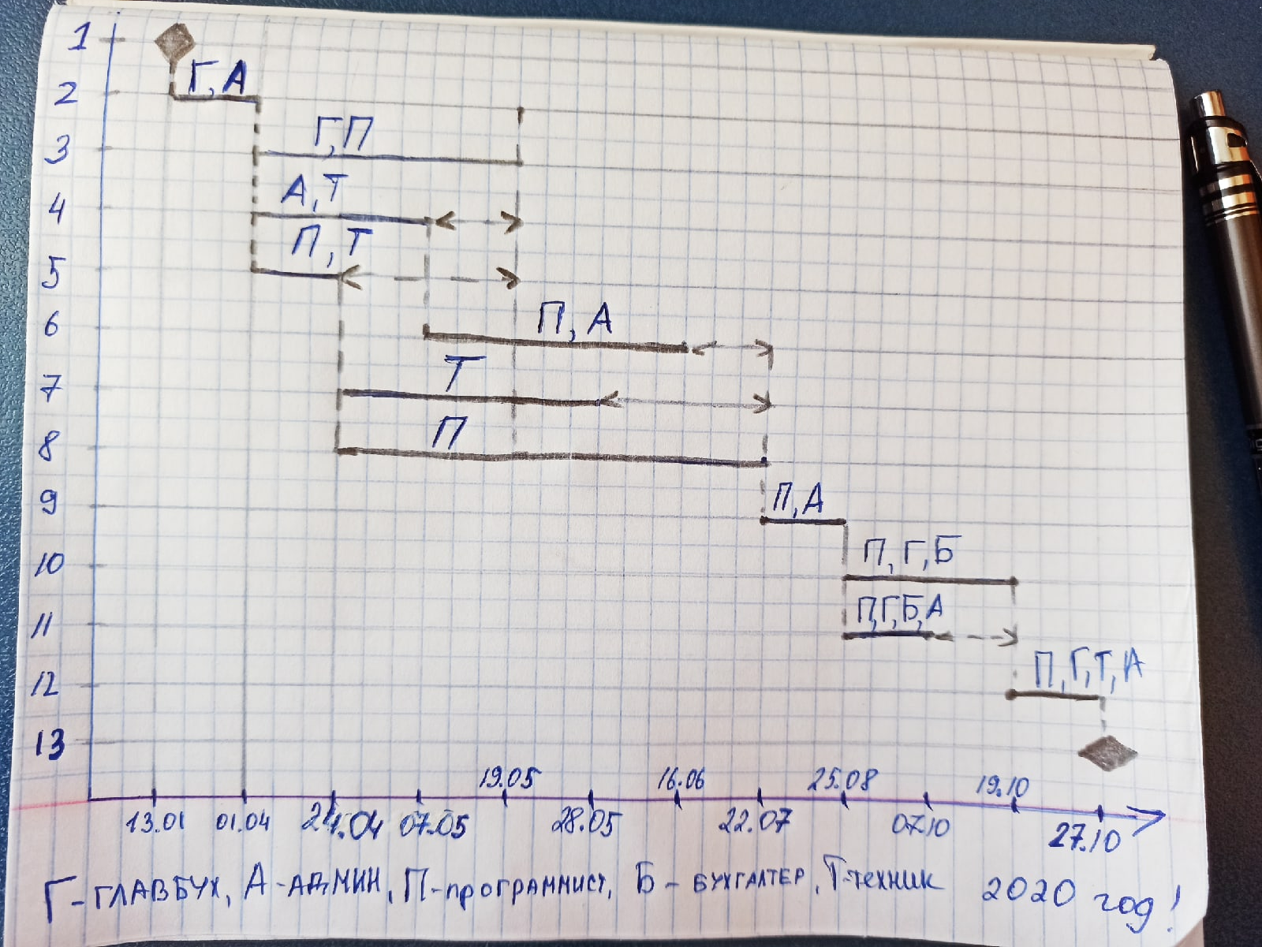

|  |  |  |  |
| --- | --- | --- | --- |
|  | № | % участия |  |
| 25.08-07.10 | 10  11 | 100  100 | 200 |
| 25.08-19.10 | 10 | 100 | 100 |

Таблица загруженности главбуха Таблица загруженности бухгалтера

|  |  |  |  |
| --- | --- | --- | --- |
|  | № | % участия |  |
| 13.01-01.04 | 2 | 100 | 100 |
| 01.04-19.05 | 3 | 100 | 100 |
| 25.08-07.10 | 10  11 | 100  100 | 200 |
| 25.08-19.10 | 10 | 100 | 100 |
| 19.10-27.10 | 12 | 100 | 100 |

Таблица загруженности администратора Таблица загруженности техника

|  |  |  |  |
| --- | --- | --- | --- |
|  | № | % участия |  |
| 13.01-01.04 | 2 | 100 | 100 |
| 01.04-07.04 | 4 | 100 | 100 |
| 07.05-16.06 | 6 | 100 | 100 |
| 22.07-25.08 | 9 | 100 | 100 |
| 25.08-07.10 | 11 | 100 | 100 |
| 19.10-27.10 | 12 | 100 | 100 |

|  |  |  |  |
| --- | --- | --- | --- |
|  | № | % участия |  |
| 01.04-24.04 | 4  5 | 100  100 | 200 |
| 01.04-07.05 | 4 | 100 | 100 |
| 24.04-28.05 | 7  4 | 100  100 | 200 |
| 19.10-27.10 | 12 | 100 | 100 |

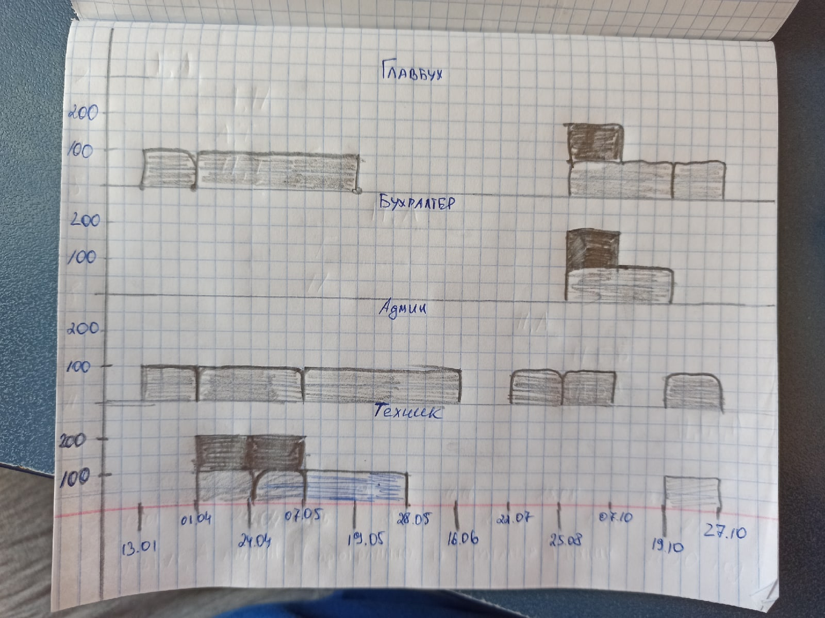

Задание №2

|  |  |  |  |  |  |
| --- | --- | --- | --- | --- | --- |
| **Работы-предшественники** | | **Планируемая работа** | | | |
| **№** | **Дата окончания** | **№** | **Дата начала** | **Длительность** | **Дата окончания** |
| - | - | 1 | 13.01.2020 | 0 | 13.01.2020 |
| 1 | 13.01.2020 | 2 | 13.01.2020 | 5 | 22.01.2020 |
| 2 | 22.01.2020 | 3 | 22.01.2020 | 7 | 31.01.2020 |
| 2 | 22.01.2020 | 4 | 22.01.2020 | 6 | 30.01.2020 |
| 2 | 22.01.2020 | 5 | 22.01.2020 | 7 | 31.01.2020 |
| 3 | 31.01.2020 | 6 | 31.01.2020 | 8 | 12.02.2020 |
| 3  4  5 | 31.01.2020  30.01.2020  31.01.2020 | 7 | 31.01.2020 | 9 | 13.02.2020 |
| 5 | 31.01.2020 | 8 | 31.01.2020 | 8 | 12.02.2020 |
| 6  7 | 12.02.2020  13.02.2020 | 9 | 13.02.2020 | 9 | 26.02.2020 |
| 4  8 | 30.01.2020  12.02.2020 | 10 | 12.02.2020 | 9 | 25.02.2020 |
| 8  9 | 12.02.2020  26.02.2020 | 11 | 26.02.2020 | 7 | 06.03.2020 |
| 9  10 | 26.02.2020  25.02.2020 | 12 | 26.02.2020 | 6 | 05.03.2020 |
| 10 | 25.02.2020 | 13 | 25.02.2020 | 6 | 04.03.2020 |
| 11  12  13 | 06.03.2020  05.03.2020  04.03.2020 | 14 | 05.03.2020 | 5 | 12.03.2020 |
| 14 | 12.03.2020 | 15 | 12.03.2020 | 0 | 12.03.2020 |

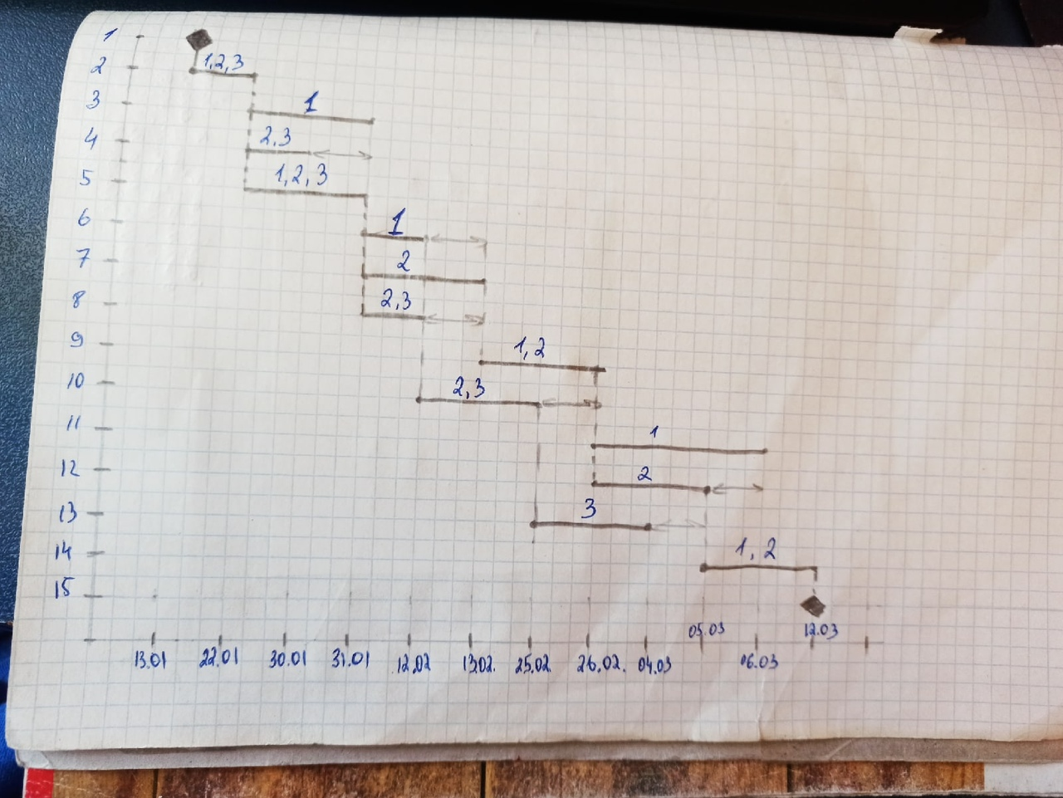

Легче будет показать на графике загруженность каждого работника

